MANUAL DO SISTEMA

# TELA DE CADASTRO E PESQUISA DE FUNCIONARIOS

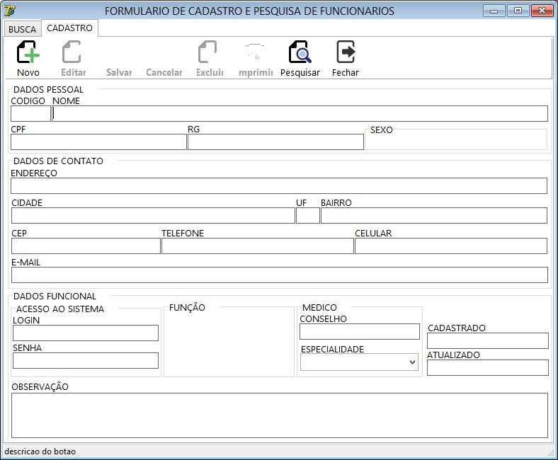

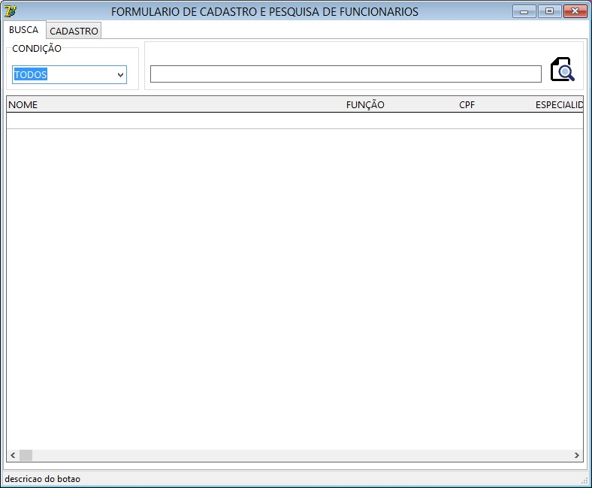

Tela utilizada para cadastrar novos funcionários e pesquisar os funcionários já cadastrados, possui uma barra de botões, com as funcionalidades descritas abaixo:

***- NOVO:*** serve para iniciar a inclusão do novo cadastro, ativando os campos do formulário.

***- EDITAR:*** utilizado para editar um cadastro.

***- SALVAR:*** salva a inclusão ou alteração do cadastro.

***- CANCELAR:*** cancela a ação atual.

***- EXCLUIR:*** exclui um cadastro.

***- IMPRIMIR:*** imprime a ficha do funcionário.

***- PESQUISAR:*** abre a guia para pesquisar os registros.

***- FECHAR:*** fecha o formulário de cadastro e pesquisa.